НАЦІОНАЛЬНИЙ ТЕХНІЧНИЙ УНІВЕРСИТЕТ УКРАЇНИ
"КИЇВСЬКИЙ ПОЛІТЕХНІЧНИЙ ІНСТИТУТ ІМЕНІ ІГОРЯ СІКОРСЬКОГО"
Кафедра цифрових технологій в енергетиці

Розрахунково-графічна робота з дисципліни
“Візуалізація графічної та геометричної інформації”
на тему “Операції з текстурними координатами”

Виконав студент групи ТР-31мп
Коваленко Ігор Віталійович

Київ - 2023
- Завдання
- Нанести текстуру на поверхню з практичного завдання №2.
- Реалізувати масштабування/обертання текстури (координати текстури) масштабування/обертання навколо визначеної користувачем точки – непарні варіанти реалізують масштабування, парні варіанти реалізують обертання.
- Розробити функціонал для переміщення точки вздовж простору поверхні (u,v) за допомогою клавіатури. наприклад клавіші A і D переміщують точку вздовж параметра u, а клавіші W і S переміщують точку вздовж параметра v.
- Теорія

WebGL
WebGL — це API JavaScript для відтворення інтерактивної 2D- і 3D-графіки у веб-браузері. Щоб реалізувати відображення текстур, масштабування, обертання та інтерактивне переміщення точок, WebGL API надає функції для обробки шейдерів, текстур і перетворень матриці.
- Шейдери використовуються для визначення того, як обробляються вершини та фрагменти, дозволяючи включати текстурні координати та перетворення.
- Текстурні об’єкти створюються та прив’язуються до певних текстурних одиниць для вибірки в шейдерах.
- Матричні перетворення застосовуються для керування положенням, масштабуванням і обертанням 3D-моделі.

Шейдери WebGL
У WebGL шейдери відіграють вирішальну роль у конвеєрі візуалізації, забезпечуючи гнучкий і програмований спосіб визначення вигляду 3D-графіки. У WebGL є два основних типи шейдерів: вершинні та фрагментні.
Вершинні шейдери відповідають за обробку кожної вершини 3D-моделі перед її відображенням на екрані. Вершинні шейдери беруть атрибути з даних вершин, такі як положення, колір і координати текстури, і обробляють їх для створення виходу. Одним із поширених способів використання вершинних шейдерів є застосування трансформацій до позицій вершин. Це включає переміщення, обертання та масштабування, які є вирішальними для позиціонування об’єктів у 3D-просторі. Вихідні дані вершинного шейдера містять перетворену позицію вершини та будь-які інтерпольовані значення, які будуть передані фрагментному шейдеру.
Фрагментні шейдери, які іноді називають піксельними шейдерами, працюють з кожним пікселем, який буде намальовано на екрані. Фрагментні шейдери отримують інтерпольовані значення від вершинного шейдера, наприклад координати кольору та текстури, а також інші дані, як-от інформацію про освітлення. Основним завданням фрагментного шейдера є визначення остаточного кольору кожного пікселя. Це може включати вибірку текстури, обчислення освітлення та інші ефекти. Кінцевий вихідний колір потім використовується для малювання пікселя на екрані.
І вершинний, і фрагментний шейдери написані мовою GLSL (OpenGL Shading Language) і їх потрібно скомпілювати, перш ніж їх можна буде використовувати. Після компіляції вони об’єднуються в програму шейдера. Програма шейдера повинна бути зв’язана перед відтворенням, дозволяючи WebGL використовувати вказані вершинні та фрагментні шейдери для конвеєра відтворення.
Uniforms – це значення, які залишаються постійними для всіх вершин або фрагментів під час візуалізації примітиву. Вони дозволяють передавати шейдерам зовнішні дані, такі як матриці трансформації або інформацію про глобальне освітлення.
Attributes — це дані для кожної вершини, які відрізняються між вершинами. Вони використовуються для передачі такої інформації, як положення вершин, нормалі та координати текстури.
Координати текстури зазвичай передаються як атрибути до вершинного шейдера, а потім інтерполюються через примітив для використання у фрагментному шейдері. У фрагментному шейдері координати текстури використовуються для вибірки кольорів із текстур. Вибрані кольори потім використовуються для визначення остаточного кольору кожного пікселя.

Накладання текстур. Текстурні координати
Відображення текстури — це техніка в комп’ютерній графіці, яка дозволяє відтворювати реалістичні поверхні шляхом нанесення зображень або текстур на 3D-моделі. У контексті WebGL відображення текстур передбачає асоціювання кожної вершини 3D-об’єкта з координатами текстури (u, v), які потім використовуються для вибірки кольорів із зображення текстури. Це покращує візуальний вигляд об’єкта, надаючи детальну інформацію про поверхню.
Координати текстури (u, v) є важливими параметрами, які визначають спосіб нанесення текстури на поверхню. Вони варіюються від 0 до 1 і використовуються для звернення до конкретних точок на зображенні текстури. У контексті WebGL координати текстури пов’язані з кожною вершиною 3D-моделі та інтерполюються по всій поверхні під час візуалізації. Це гарантує, що текстура точно охоплює модель.

- Деталі розробки
Я отримав Continuos Topographic Surface of Cassini для виконання завдання. У ході роботи над практичним завданням №2, я розробив програму, яка візуалізує поверхню у вигляді суцільних трикутників.
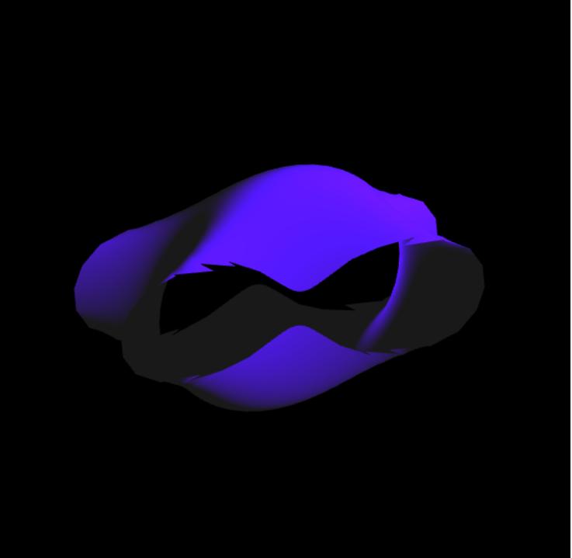
Рисунок 1 - Вигляд поверхні
Для наступної частини моєї розрахунково-графічної роботи я вибрав певне зображення. З метою забезпечення сумісності з більшістю операційних систем і браузерів, я вибрав зображення розміром 512x512 пікселів у форматі .jpg.
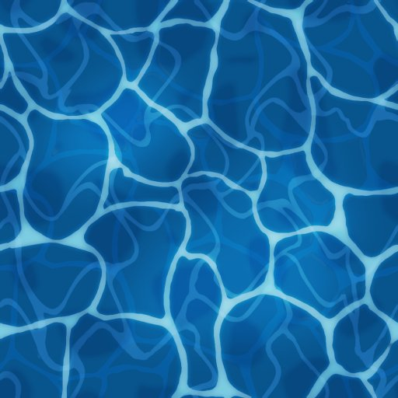
Рисунок 2 - Зображення текстури
Я наклав текстуру на поверхню, підготувавши буфер текстурних координат, відповідних кожному елементу у буфері вершин. Згідно з завданням, текстура має бути масштабована, тому я створив відповідний uniform для визначення фактору масштабування. У програмі шейдера для визначення кольору пікселя об'єкта з текстурою використовується функція texture2D(), яка приймає клас sampler2D і текстурну координату.
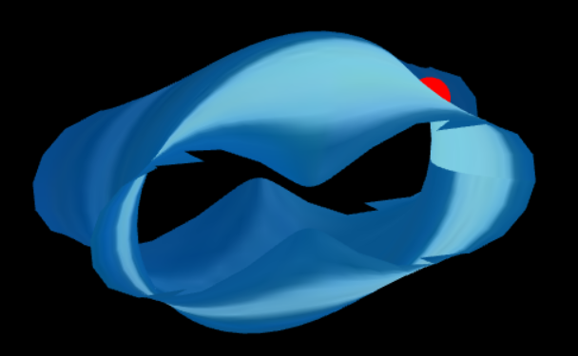
Рисунок 3 - Текстура накладена на поверхню
Я створив новий об'єкт класу Model, що відображає точку, відносно якої відбувається трансформація текстури. Цей об'єкт графічно представлений як сфера на поверхні.
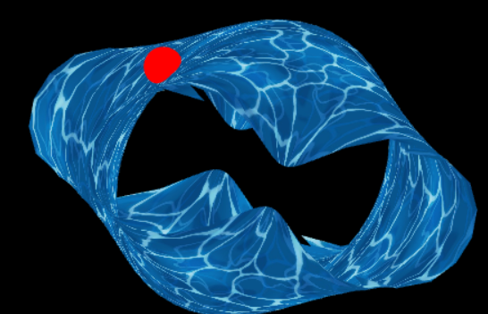
Рисунок 4 - Точка на текстурованій поверхні
Відповідно до завдання, я реалізував масштабування текстури відносно точки на поверхні.
- Інструкції користувача
Можна обертати фігуру відносно її центру, затискаючи ліву кнопку миші і перетягуючи в напрямку бажаного обертання.
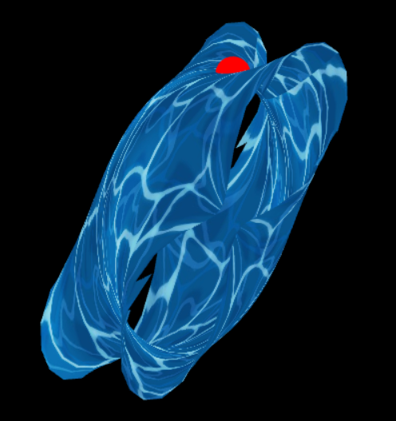
Рисунок 5 - Вигляд фігури до та після обертання
Точку, відносно якої відбувається обертання, можна переміщувати за допомогою клавіш WASD. Кожне натискання переміщає точку на визначений крок у межах встановлених обмежень.
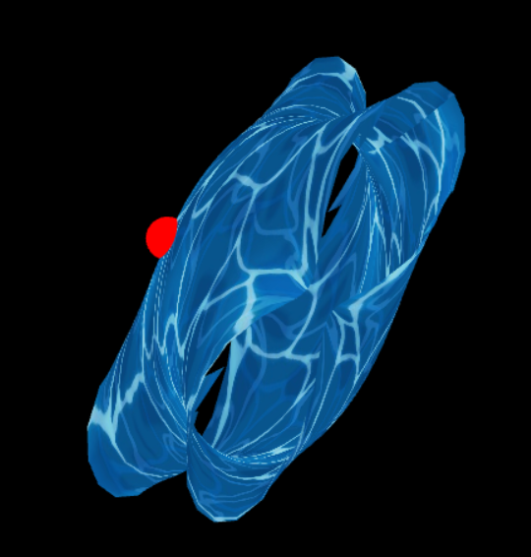
Рисунок 6 - Демонстрація переміщення точки відносно нерухомої фігури
Використовуючи слайдер з підписом “Scale”, можна змінити масштабування текстури відносно умовної точки на поверхні. При ненульовому значенні масштабування, текстура зміщується при переміщенні точки, оскільки масштабування відбувається відносно іншої точки на поверхні.
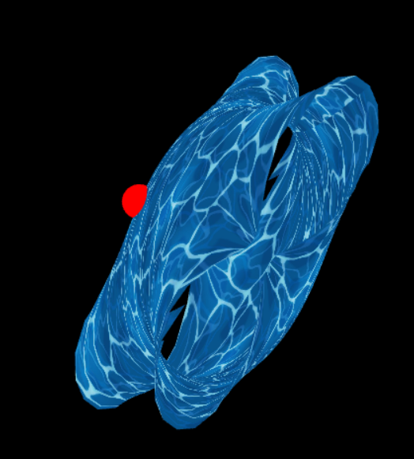
Рисунок 7 - Демонстрація зміни фактору масштабування текстури
Після перезавантаження сторінки налаштування обертання фігури та масштабування будуть скинуті до значень за замовчуванням, а положення точки відносно поверхні також буде відновлено до стандартного значення.
- Код програми
Код функції частини програми на javascript
function ShaderProgram(name, program) {

this.name = name;
this.prog = program;

// Location of the attribute variable in the shader program.
this.iAttribVertex = -1;
// Location of the uniform specifying a color for the primitive.
this.iColor = -1;
// Location of the uniform matrix representing the combined transformation.
this.iModelViewProjectionMatrix = -1;

this.Use = function () {
gl.useProgram(this.prog);
}
}

/* Draws a colored cube, along with a set of coordinate axes.
* (Note that the use of the above drawPrimitive function is not an efficient
* way to draw with WebGL. Here, the geometry is so simple that it doesn't matter.)
*/
function draw() {
gl.clearColor(0, 0, 0, 1);
gl.clear(gl.COLOR_BUFFER_BIT | gl.DEPTH_BUFFER_BIT);

/* Set the values of the projection transformation */
// let projection = m4.perspective(Math.PI / 8, 1, 8, 12);
const projVal = 17;
let projection = m4.orthographic(-projVal, projVal, -projVal, projVal, -projVal, projVal);

/* Get the view matrix from the SimpleRotator object.*/
let modelView = spaceball.getViewMatrix();

let rotateToPointZero = m4.axisRotation([0.707, 0.707, 0], 0.7);
let translateToPointZero = m4.translation(0, 0, -5);

let matAccum0 = m4.multiply(rotateToPointZero, modelView);
let matAccum1 = m4.multiply(translateToPointZero, matAccum0);

/* Multiply the projection matrix times the modelview matrix to give the
combined transformation matrix, and send that to the shader program. */
let modelViewProjection = m4.multiply(projection, matAccum1);
const normalMat = m4.identity();
m4.inverse(modelView, normalMat);
m4.transpose(normalMat, normalMat);

gl.uniformMatrix4fv(shProgram.iModelViewProjectionMatrix, false, modelViewProjection);
gl.uniformMatrix4fv(shProgram.iNormalMat, false, normalMat);

/* Draw the six faces of a cube, with different colors. */
gl.uniform4fv(shProgram.iColor, [1, 1, 0, 1]);
gl.uniform1f(shProgram.iScale, document.getElementById('scale').value);

surface.Draw();
gl.uniform1f(shProgram.iScale, 0.0);

console.log(document.getElementById('scale').value)
gl.uniform2f(shProgram.iPointPos, map(pointPos[0], 0, PI * 2, 0, 1), map(pointPos[1], -3, 3, 0, 1))
gl.uniformMatrix4fv(shProgram.iModelViewProjectionMatrix, false, m4.multiply(modelViewProjection, m4.translation(...Object.values(cassiniVertex(...pointPos)))));
point.Draw();
}

Код функції частини програми на GLSL
void main() {
mat4 translate = translation(-pointPos.x,-pointPos.y,0.0);
mat4 translatee = translation(pointPos.x,pointPos.y,0.0);
mat4 scale = scaling(scaleFactor);
vec4 tex = translate*vec4(texture,0.0,1.0);
vec4 texx = scale*tex;
vec4 texxx = translatee*texx;
vTexture = vec2(texxx.x,texxx.y);
normalInterp = vec3(normalMat * vec4(normal, 0.0));
gl_Position = ModelViewProjectionMatrix * vec4(vertex,1.0);
}`;

